2015年6月29日
全国労働組合総連合
全労連 憲法闘争ニュース 速報版
No.12
http://www.zenroren.gr.jp/jp/ TEL 03-5842-5610 FAX 03-5842-5620
自公「安保法案 来月上旬の衆院通過目指す」
自公両党の幹事長らは会談し、今国会の会期が9月下旬まで大幅に延長されたのを受けて、安全保障関連法案を会期中に確実に成立させるため、来月上旬にも衆議院を通過させることを目指して審議を急ぐことを確認しました。
自民党内にも動揺はしる─村上誠一郎氏のみならず
東京新聞（26日付）によると、通常国会の戦後最長の会期延長の議決をきっかけに、自民党内から異論が噴出しています。
これまで安保（戦争）法案については、村上誠一郎元行政改革担当大臣の批判がよく知られています。しかしここにきて、複数の議員から公然と批判の声があがり、党内の不満が表面化したことになります。
山本幸三元経済産業副大臣は岸田派の会合で、安保（戦争）法案について、「世論（の支持を得るの）はそう簡単ではないと認識しないと、たいへんなことになる」と指摘しました。同氏は、有権者から「安倍政権のごうまんなやり方はがまんならない」という手紙が寄せられたことに触れ、「ゴリ押しするやり方が本当にいいのか疑問に思っている」と異を唱えています。
伊吹文明元衆院議長は二階派の会合で、衆院での再可決（60日ルール）を視野に会期延長幅を決めたとの見方について、「そう解説する人が党執行部にいるのは誠に由々しいことで、参院自民党は断固抗議すべきだ」と強調、参院の軽視、不要論につながると懸念を示しました。
単産・地方のとりくみ
【全教】 ポスター、チラシを活用して「全国教職員投票」
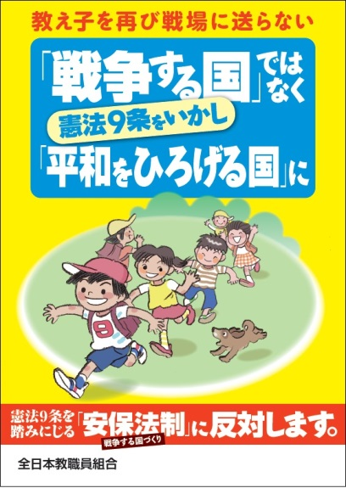
1枚のポスターが職場の雰囲気を変える
全教は「戦争する国ではなく、憲法9条をいかし、平和をひろげる国に」のポスターを全国の職場で掲示するとりくみをすすめています。黄色地に子どもの笑顔が輝くポスターはとても好評です。
しばらく使われていなかった分会掲示板に張り出した職場、教職員が最も目にする印刷室の壁や休憩室に張り出した職場などがうまれています。
多忙化がすすみ、職場で言いたいことが言えない雰囲気が何となく広がる中、「貼り出すこと自体がたたかい」になっています。1枚のポスターが、職場の雰囲気を変え、「戦争する国」に向けた動きに危機感を持っている人たちに勇気を与えています。
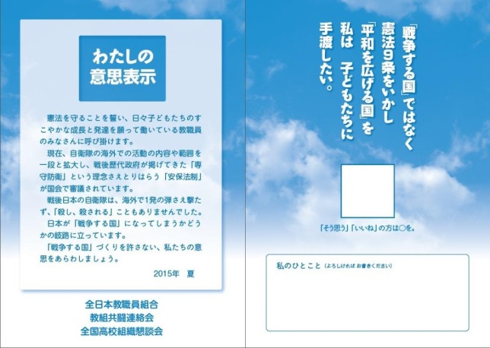
法案の中身を学んで、職場で広げよう
「戦争法案」の具体的な内容を解説した資料「戦争法制が生み出す国」（A4版8ページ）も好評です。これは全教常任弁護団顧問弁護士の田中隆さんが、全教第1回全国代表者会議で講演した内容をまとめたもので、30分で読み合わせのできる、分かりやすい解説書になっています。
また、より簡潔に法案の危険性を整理したチラシ、「憲法原則を踏みにじる『戦争法制』に反対します」（A4版表裏）が全教職員規模で職場に届いています。「要点が簡単に分かる」「隣の先生に話しかけるキッカケになる」という声が届いています。
そして、この2つの資料を使いながら、「全国教職員投票」のとりくみも始まっています。
（新聞全教 2015年6月15日NO.445 より）

京都憲法共同センター団体・代表者会議で
京教組「教職員投票広がる」と発言（6月26日）
教職員組合は、府内の学校職場で「教職員投票」を実施中。久しぶりに今の情勢に不安や怒りの声も上がる職員室。若い教職員から参加が広がり、投票では「私のひとこと」が次々と記入されています。「平和憲法は日本の誇りです。戦争法案絶対反対です！」「子どもたちは平和な世界を求めています」「戦争に向かっているような流れをぜったいにストップさせたいです」「何のために教育に力を入れたのか、原点に戻って考えてください」…など、戦争へ突き進んだ教育は二度と繰り返さない決意とともに、声が多数集まっています。
（京都憲法共同センターFAX情報 2015年6月27日NO.8より）

【京都放送労組】 戦争法案阻止へ行動
民放労連京都放送労働組合は5月14日、日本が戦争する国へと向かう戦争法案の閣議決定に強く抗議するビラを市民に配布。一方、国会で審議が始まった26日に法案の内容を勉強する学習会を開き廃案に向け一層奮闘することを誓い合った。
日本のこれまでの平和主義を変質させる戦争法案を国会に上程するという閣議決定があった5月14日の正午、組合は京のビジネス街で道行く市民に「日本が戦争に向かおうとしています。安倍政権の暴走を止めるためみんなで声を出しましょう」とビラを200枚配布した。
学習会では自由法曹団の弁護士が今回の法案の中味について、「日本はアメリカに攻撃を加えた国を攻撃するという戦争に向かう法案である」と指摘した。そして「戦後史の変わるこの国会の二カ月間、戦争法案反対の一点でできることから何でも取り組もう。そして壮大な闘争を行い廃案にもちこもう」と呼びかけた。
参加者からは「9条は変えるべきでない」「国家のために命を犠牲にする今のやり方は反対」などの感想がだされた。京都放送労組は署名活動と共に集団的自衛権の閣議決定一年目となる7月1日に戦争法案反対の集会とデモを行い地域世論を高めていく予定である。（民放労連2015年6月20日NO.986号より）

平和安全法制（戦争法制）特別委員会の日程
6月26日の理事懇で当面の特別委員会の日程が決まりました。傍聴を強め、世論を委員会室に持ち込み、監視しましょう。

７月 １日（水）９時～１２時 参考人一般質疑
３日（金）９時～１７時 集中質疑
６日（月）地方参考人会（２ヵ所 沖縄、もう一ヵ箇所検討中）

傍聴ご希望の方は、憲法会議（03-3261-9007）までご連絡をお願いいたします。

